Приложение № 4
Порядка рассмотрения и проведения
конкурсного отбора инициативных
проектов, выдвигаемых для получения
финансовой поддержки за счет субсидий
из областного бюджета,
а также контроля за их реализацией

ОТЧЕТ
об итогах реализации инициативного проекта

1. Наименование поселения, муниципального района или городского округа, на территории которого реализовывался инициативный проект:
город Ростов-на-Дону.
2. Наименование инициативного проекта: «Благоустройство территории МБОУ "Школа № 107" по адресу: г. Ростов-на-Дону, пр-кт Королева, 15/4».
3. Информация об итогах реализации инициативного проекта – реализован.
4. Даты начала и окончания реализации инициативного проекта: 01.07.2024-05.08.2024.
4.1. Информация о причинах нарушения сроков реализации инициативного проекта, в случае если такой срок нарушен: проект реализован в срок.

№  п/п | Наименование выполненной работы, оказанной услуги, закупленного товара  в рамках реализации инициативного проекта | Стоимость  выполненной работы, оказанной услуги, закупленного товара  в рамках реализации инициативного проекта* | Ф.И.О. физического лица и (или) индивидуального предпринимателя, наименование юридического лица, выполнившего работу**
1 | 2 | 3 | 4
1. | «Благоустройство территории МБОУ "Школа № 107" по адресу: г. Ростов-на-Дону, пр-кт Королева, 15/4». | 2 393,2 тыс. руб. | ИП Синяк С.А.
2. | Предоставление саженцев можевельника | Имущественное участие | Старикова Надежда Владимировна
2. | Краска для покраки бордюров – 50 кг белая эмаль | Имущественное участие | Попова Мария Александровна
2. | Предоставление садового инвентаря: мешки – 100 шт, грабли – 5шт, тяпки – 5 шт, метлы – 10 шт | Имущественное участие | Галась Елена  Александровна
3 | Уборка территории после завершения работ | Трудовое участие | 500 человек
 | Итого | 2 393,2 тыс. руб.

Сведения  о поступлении и расходовании средств на реализацию инициативного проекта | Планируемый  объем средств |  | Фактический  объем средств
 | Сумма,  (тыс. рублей) | Доля в общей сумме (процентов) | Сумма,  (тыс. рублей) | Доля в общей сумме (процентов)
1 | 2 | 3 | 4 | 5
Всего на реализацию инициативного проекта, в том числе: | 2 417,4 | 100% | 2 393,2 | 100%
объем средств областного бюджета | 1 605,1 | 66,4% | 1 589,1 | 66,4%
объем собственных средств местного бюджета | 635,1 | 26,27% | 628,7 | 26,27%
объем инициативных платежей физических лиц | 177,2 | 7,33% | 175,4 | 7,33%
объем инициативных платежей юридических лиц, индивидуальных предпринимателей | 0,0 | 0 | 0,0 | 0
Причины отклонения от запланированной стоимости инициативного проекта | По итогам проведения аукциона образовалась экономия средств в размере  24,2 тыс.руб.

Фотоматериалы
№  п/п | Фотография объекта  до реализации  инициативного проекта | Фотография объекта  после реализации  инициативного проекта
1. | площадка перед входом  в школу  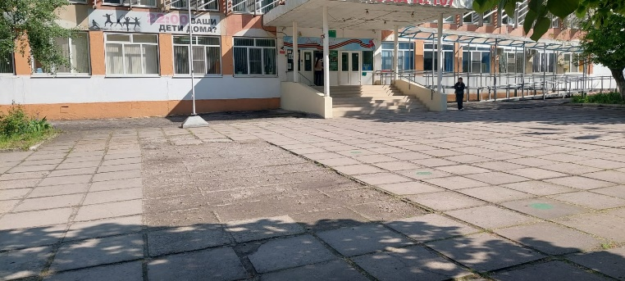 | площадка перед входом  в школу  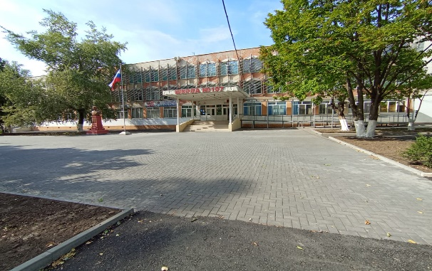
2. | 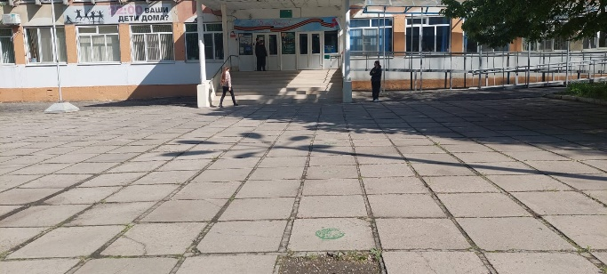  площадка перед входом  в школу | 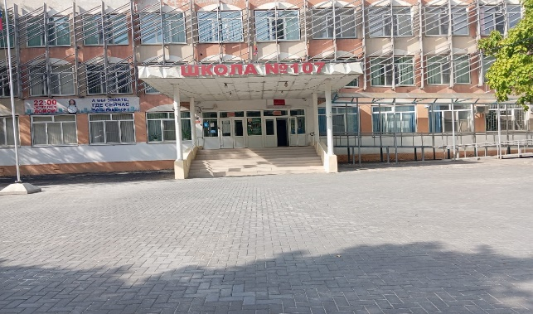  площадка перед входом  в школу

